Laboratorio di Fisica VI

Amplificatori Differenziali

Introduzione
L’amplificatore differenziale è un importante elemento dei sistemi analogici, utilizzato laddove sia necessario amplificare la differenza tra due segnali. Purtroppo, nessun differenziale amplifica solo la differenza tra i segnali di ingresso: una parte del segnale di uscita è riconducibile al contributo dato dal segnale di modo comune Vc.
In un amplificatore operazionale Reale:

Vo= Ad Vd + Ac Vc con Ad Ampl. differenziale, Ac ampl. di modo comune
$$\text{Vd }= \left(V_{+}{\text{- V}}_{−}\right)$$
$$\text{Vc }=\frac{\left(V_{+}+{\text{ V}}_{−}\right)}{2}$$
Un importante parametro da valutare nella scelta di un amplificatore differenziale è il rapporto di reiezione del modo comune (CMRR)
$$\text{CMRR}=\left(\frac{\text{Ad}}{\text{Ac}}\right)$$
e
CMRR_{dB} = $\text{20}\text{Log}\left(\frac{\text{Ad}}{\text{Ac}}\right)$
Più è alto il valore del CMRR, più il differenziale approssima il comportamento Ideale Ac=0.

L’operazionale Reale può essere sostituito da un operazionale Ideale + generatore equivalente sull’ingresso non invertente(vedi figura1).
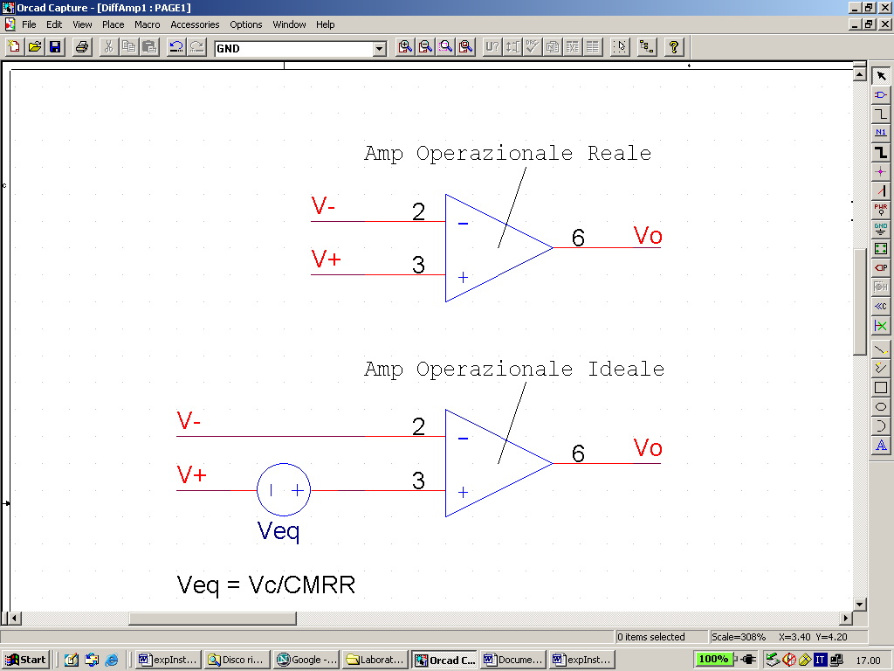
Figura 1
In tale modo si tiene conto dell’amplificazione di modo comune Reale del dispositivo.
Si dimostra che se CMRR >>1/2, la tensione di questo generatore equivalente è Vc/CMRR.(dimostrazione lasciata agli sperimentatori più che zelanti...).

Problema 1: valutazione del CMRR di un uA741

Una valutazione del Rapporto di reiezione del modo comune (CMRR) ci dà un’idea dell’adeguatezza di un operazionale nell’utilizzo come Amplificatore differenziale.
Per la valutazione del CMRR del uA741 ci baseremo sul segeunte circuito:

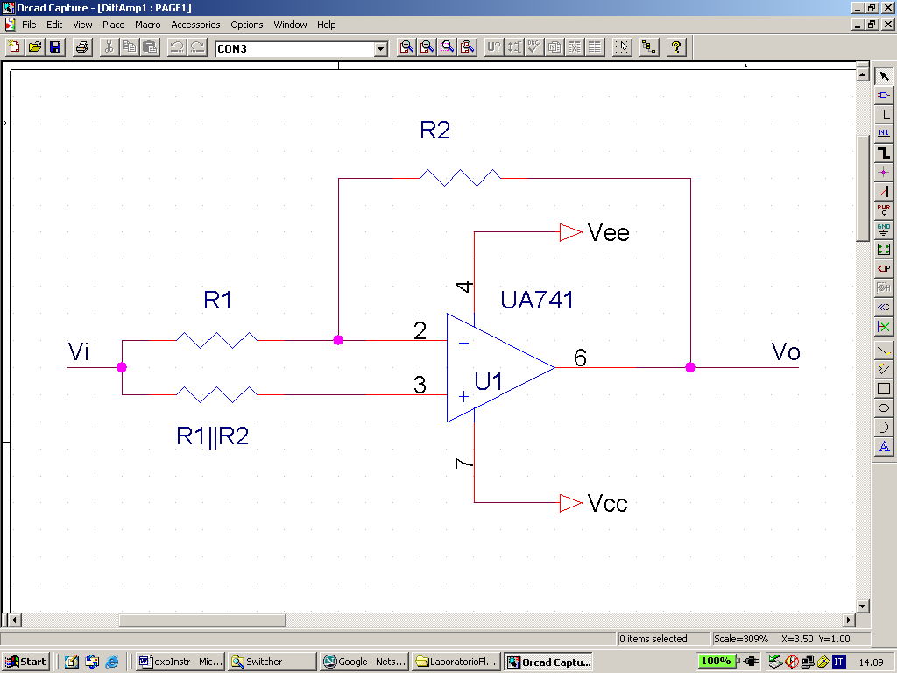
Figura 2

Si tratta dello schema utilizzato dalla Philips Semiconductors per la valutazione dei propri dispositivi.
Siano:
R₁ = 100 Ohm
R₂ = 10 Kohm
(quindi R₁||R₂ ≈ 100 Ohm)
Applicare in ingresso una Vi sinusoidale, con
9V < Vi < 10V, valore medio nullo, frequenza 50 Hz.
Descrivere l’andamento di Vo e spiegare il funzionamento del circuito, assumendo l’operazionele Ideale, basandosi quindi sul principio del cortocircuito virtuale.

Se consideriamo l’operazionale Reale, cioè consideriamo anche l’effetto del generatore equivalente Vi/CMRR, applicando la sovrapposizione degli effetti ricaviamo che:
$\text{Vo}=\text{Vi}+\frac{\text{Vi}}{\text{CMRR}}⋅\left(1+\frac{R_{2}}{R_{1}}\right)$
Da cui si ricava il CMRR:
$$\text{CMRR}=\frac{\text{Vi}}{(\text{Vo-Vi})}⋅\left(1+\frac{R_{2}}{R_{1}}\right)$$

- Utilizzando il multimetro digitale, misurare il valore di Vi e (Vo – Vi) e ricavarne la misura di CMRR, a varie frequenze.
(Effettuare le misure nel range di frequenze per le quali l’errore nella misura delle tensioni alternate con il Multimetro è accettabile..).
- Riportare in grafico l’andamento di CMRR (in dB) in funzione della frequenza.
- Avremmo potuto misurare (Vi-Vo) con l’oscilloscopio? Motivare la risposta.
- Perchè si evita di fare la misura del CMRR in DC?

Problema 2: valutazione del CMRR di un Amplificatore differenziale
Si consideri adesso il circuito di figura 3.
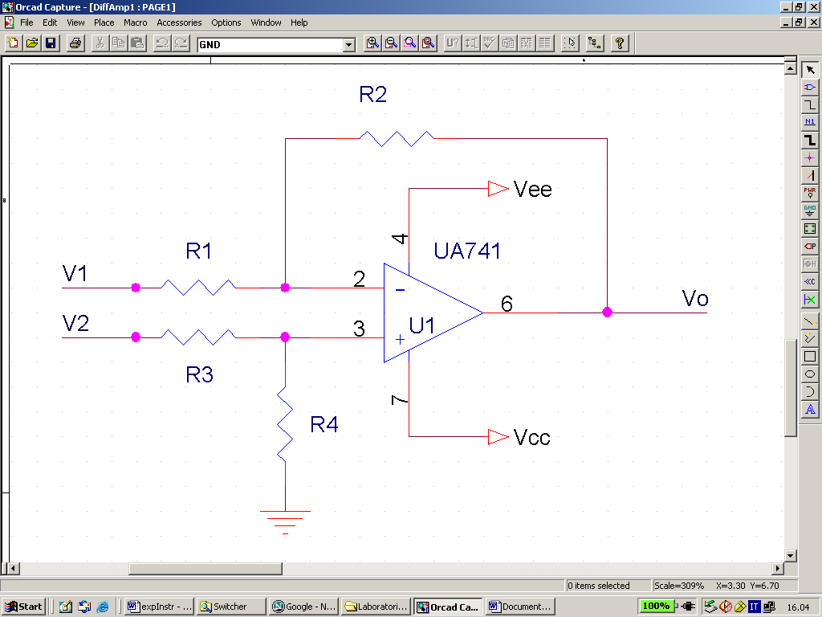
E’ lo schema classico di un amplificatore differenziale.
Si mostri, in base al principio del cortocircuito virtuale e facendo uso del principio di sovrapposizione degli effetti, che è:

$$\text{Vo}=V_{2}⋅\frac{R_{4}}{\left(R_{4}+R_{3}\right)}⋅\frac{\left(R_{1}+R_{2}\right)}{R_{1}}−V_{1}⋅\frac{R_{2}}{R_{1}}$$
Si monti il circuito con R1 = R2 = R3 = R4 = 10 Kohm.
Si noti che in tale caso Vo = (V2 – V1), cioè Ad = 1 e Ac = 0.
Il segnale di uscita dovrebbe dipendere quindi solo dalla differenza V2-V1
In realtà, se applichiamo ai due ingressi V1 e V2 del differenziale uno stesso segnale sinusoidale Vi,
9V < Vi < 10V, valore medio nullo, frequenza 50 Hz, possiamo verificare che Vo≠ 0.
Dalla definizione(con V1 = V2)
$$\text{Vo }=\text{ Ad }(V_{2}{\text{-V}}_{1})+\text{ Ac}⋅\frac{(V_{2}+V_{1})}{2} =\text{ Ac}⋅\frac{(V_{2}+V_{1})}{2}=\text{ AcVi}$$
Sostituendo:
$$\text{CMRR}=\frac{\text{Ad}}{\text{Ac}}=\frac{\text{Vi}}{\text{Vo}}$$
- Misurare con l’oscilloscopio Vi e Vo per vari valori di frequenza nel range DC - 20 KHz e riportare in grafico l’andamento di CMRR (in dB) ottenuto dalla precedente relazione, in funzione della stessa. Quanto ottenuto è coerente con i risultati della misura del CMRR del solo operazionale (problema 1)?

- Scegliere adesso 4 resistenze da 10 Kohm, selezionandole con il multimetro in modo che il loro valore sia uguale entro, al piu’, l’1%. Sostituirle a R1, R2, R3 e R4.
Confrontare il CMRR ottenuto con quello misurato al punto 1).

